Cronograma extendido de gestión de vehículos y publicación
Periodo calendarizado del 28 de enero de 2026 al 15 de mayo de 2026
El presente documento organiza de forma más amplia las actividades del proyecto de gestión de vehículos y publicación. Se distribuyeron las tareas desde el 28 de enero de 2026 hasta el 15 de mayo de 2026, con una secuencia clara de planeación, diseño, construcción, integración, pruebas y cierre. El contenido fue redactado con ortografía revisada, uso correcto de acentos y formato homogéneo en fuente Arial.

1. Datos generales del cronograma
Concepto | Detalle
Nombre del proyecto | Gestión de vehículos y publicación
Fecha de inicio | 28 de enero de 2026
Fecha de cierre | 15 de mayo de 2026
Duración total | 108 días naturales
Cobertura | Planeación, desarrollo, integración, pruebas, documentación y publicación final

2. Cronograma detallado
La siguiente tabla resume las actividades principales y su distribución temporal. Cada registro incluye su fase, fechas previstas, entregable y estado general del avance.
Id | Fase | Actividad | Duración hábil | Inicio | Fin | Entregable | Estado
1 | Planeación | Asignación de equipo, herramientas y calendario base del proyecto | 2 días | 28/01/2026 | 29/01/2026 | Plan de trabajo inicial | Terminado
2 | Planeación | Levantamiento de requerimientos para gestión de vehículos y publicaciones | 3 días | 30/01/2026 | 03/02/2026 | Matriz de requerimientos | Terminado
3 | Análisis | Análisis de procesos actuales, incidencias y reglas del negocio | 3 días | 04/02/2026 | 06/02/2026 | Diagnóstico funcional | Terminado
4 | Diseño | Modelado de casos de uso, diagrama de clases y flujo de autorización | 4 días | 09/02/2026 | 12/02/2026 | Diseño funcional | Terminado
5 | Diseño | Diseño de base de datos para salidas, checklists, evidencias y publicaciones | 3 días | 13/02/2026 | 17/02/2026 | Esquema relacional aprobado | Terminado
6 | Back-end | Construcción de migraciones, modelos y catálogos del módulo vehicular | 5 días | 18/02/2026 | 24/02/2026 | Base estructural del módulo | Terminado
7 | Back-end | Desarrollo de lógica CRUD para vehículos, choferes y documentos | 5 días | 25/02/2026 | 03/03/2026 | Servicios principales operativos | Terminado
8 | Front-end | Diseño de formularios, validaciones y vistas administrativas de vehículos | 5 días | 04/03/2026 | 10/03/2026 | Interfaz administrativa | Terminado
9 | Back-end | Implementación de solicitudes de salida, asignación de chofer y control de disponibilidad | 6 días | 11/03/2026 | 18/03/2026 | Flujo de solicitud de salida | Terminado
10 | Calidad | Automatización de reglas de negocio para unidad ocupada, licencias y documentos vigentes | 4 días | 19/03/2026 | 24/03/2026 | Validaciones del negocio | Terminado
11 | Operación | Desarrollo de checklists de salida y entrada con evidencias fotográficas | 6 días | 25/03/2026 | 01/04/2026 | Checklists funcionales | Terminado
12 | Analítica | Construcción del panel de indicadores para uso, recorridos, incidencias y disponibilidad | 5 días | 02/04/2026 | 08/04/2026 | Panel operativo | En proceso
13 | Publicación | Levantamiento de requerimientos para publicaciones, campañas y redes objetivo | 3 días | 09/04/2026 | 13/04/2026 | Alcance del módulo de publicación | En proceso
14 | Publicación | Diseño del flujo editorial, estados del contenido y calendario de difusión | 4 días | 14/04/2026 | 17/04/2026 | Flujo editorial aprobado | Pendiente
15 | Publicación | Desarrollo del registro de publicaciones, adjuntos, etiquetas y programación | 5 días | 20/04/2026 | 24/04/2026 | Módulo de publicaciones | Pendiente
16 | Integración | Integración con scripts de difusión y consolidación de bitácora de resultados | 4 días | 27/04/2026 | 30/04/2026 | Automatización de difusión | Pendiente
17 | Integración | Pruebas integrales entre gestión de vehículos, checklists y publicaciones | 3 días | 01/05/2026 | 05/05/2026 | Bitácora de pruebas integrales | Pendiente
18 | Ajustes | Corrección de hallazgos funcionales, visuales y de consistencia de datos | 3 días | 06/05/2026 | 08/05/2026 | Versión estabilizada | Pendiente
19 | Documentación | Redacción de manual operativo, evidencias y capacitación de usuarios clave | 3 días | 11/05/2026 | 13/05/2026 | Manual y acta de capacitación | Pendiente
20 | Cierre | Publicación productiva, validación final y cierre formal del proyecto | 2 días | 14/05/2026 | 15/05/2026 | Liberación y cierre | Pendiente

3. Diagrama de Gantt extendido
El diagrama siguiente amplía la vista del proyecto y muestra la ocupación temporal de cada tarea desde enero hasta mayo. La lectura visual permite identificar los bloques ya concluidos, las actividades en curso y las pendientes para la liberación final.
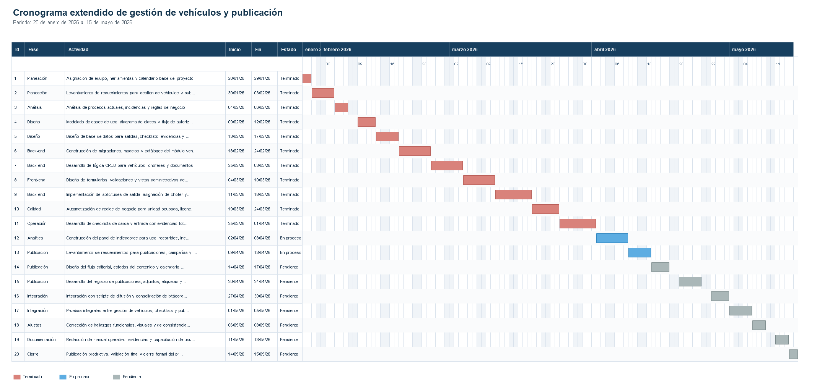
Figura 1. Diagrama de Gantt extendido del proyecto de gestión de vehículos y publicación.

4. Hitos principales
Hito | Fecha comprometida | Resultado esperado
Cierre de análisis y diseño | 17/02/2026 | Modelo funcional y esquema de datos aprobados
Operación completa del módulo vehicular | 01/04/2026 | Solicitudes, checklists y evidencias funcionando
Panel de indicadores operativo | 08/04/2026 | Seguimiento de uso, recorridos e incidencias
Módulo de publicación integrado | 30/04/2026 | Programación y automatización de difusión listas
Liberación final | 15/05/2026 | Solución validada, documentada y publicada

5. Observaciones de gestión
Se procuró que la ruta crítica quedara concentrada en la operación del módulo vehicular durante febrero, marzo y la primera semana de abril, debido a que esa parte sostiene las validaciones de negocio, la trazabilidad de recorridos y la captura de evidencias. Posteriormente, el módulo de publicación se programó en abril para aprovechar los catálogos, las bitácoras y la documentación ya consolidados.
Si deseas una segunda versión todavía más detallada, también se puede dividir este mismo cronograma por semanas, responsables, dependencias o porcentaje de avance, manteniendo el mismo formato de Word.

